ВАЛЕЕВА Минибану Низамутдиновна
Родилась 15 февраля 1935г.. в д. Крутой Мыс,
в 1937 г. семья переехала в д.Шагирислам
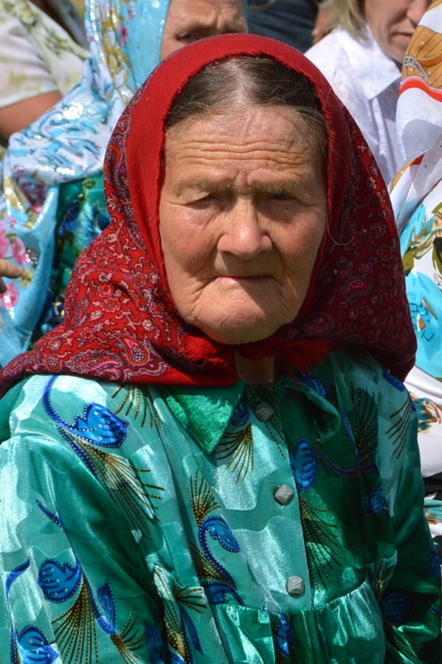
Когда война закончилась, Минибану было 10 лет, в семье не сильно голодовали - было большое хозяйство.
С 8 лет она начала помогать по хозяйству, возить дрова, воду... Воды не хватало, был всего лишь один колодец на деревню. Ходили на пруд, черпали ковшом оттуда.
Сено косили вручную, дрова пилили двуручной пилой. Чтобы привезти сено или дрова, запрягали коров - в хозяйстве держали двух коров, Обычно с братом с утра привозили сено, потом бежали в школу.
В школе было три учебника, все на татарском языке. Работали два учителя по сменам: утром 1-З классы, после обеда 2-4 классы. Так, за четыре года закончила 4 класса..
Когда Минибану было 8 лет, умер папа. На войну его забрали, но затем по состоянию здоровья отправили домой - он задыхался, наверное, была астма. В семье остались мама, бабушка, две сестры и брат.
В 1960 году Минибану пошла работать ферму дояркой. Помнит, что в этом же году в деревню провели электричество, «за свет» платили 11 копеек. Однако на ферме света ещё не было, в тёмное время суток работали с фонарями. Воду на ферму возили на лошадях. Всего в бригаде тогда содержалось 80 голов крупного рогатого скота. Была также свиноферма, в 1956 году её перевели в Кириково, а в Шагирислам из Волокового привезли овец.
Минибану Низамутдиновна четыре года ухаживала за колхозными овцами - без выходных и отпусков. Всего было 400 голов овец, но в один год почти 300 из них пали - за ночь умирало по 10 животных. Ветеринары сказали, что у них в печени обнаружили черви, из-за инфекционной болезни произошёл массовый падёж.
Она проработала на ферме до 55 лет. За работу денег не платили, выдавали пшеницу. Приходилось подрабатывать в деревне, вскапывать огороды, например, делалось это вручную, без трактора и плуга. Первую зарплату выдали примерно в 15-20 копеек.
Зато налоги брали непомерные: с одной коровы 9 килограммов топленого масла в год, 75 яиц с курицы, заставляли даже доить овец для брынзы...

